Resolución del Pleno del Instituto de Transparencia, Acceso a la Información Pública y Protección de Datos Personales del Estado de México y Municipios, con domicilio en Metepec, Estado de México, de fecha treinta de septiembre de dos mil veinte.

VISTO el expediente formado con motivo del recurso de revisión 1777/INFOEM/IP/RR/2020, interpuesto por el C. XXXXXXXXX XXXX XXXXXX, en lo sucesivo EL RECURRENTE, en contra de la respuesta de la Fiscalía General de Justicia del Estado de México, en lo sucesivo EL SUJETO OBLIGADO, se procede a dictar la presente resolución con base en lo siguiente:
R E S U L T A N D O
I. En fecha veinticuatro de febrero de dos mil veinte, EL RECURRENTE presentó a través del Sistema de Acceso a la Información Mexiquense, en lo subsecuente EL SAIMEX ante EL SUJETO OBLIGADO, la solicitud de acceso a información pública, a las que se les asignó el número 00199/FGJ/IP/2020, mediante el cual requirió lo siguiente:

Número de Solicitud | Contenido
00199/FGJ/IP/2020 | “1.- Cuántas mujeres fueron reportadas como desaparecidas, extraviadas o no localizadas en los años 2015, 2016, 2017, 2018, 2019 y lo que va de 2020, en los municipios de: Chalco, Tecámac, Chimalhuacán, Ecatepec de Morelos, Ixtapaluca, Naucalpan, Nezahualcóyotl, Tlalnepantla, Toluca, Tultitlán, Cuautitlán Izcalli y Valle de Chalco. 2.- En qué colonias, barrios o pueblos fueron reportadas mujeres como desaparecidas, extraviadas o no localizadas en los años 2015, 2016, 2017, 2018, 2019 y lo que va de 2020, en los municipios de: Chalco, Tecámac, Chimalhuacán, Ecatepec de Morelos, Ixtapaluca, Naucalpan, Nezahualcóyotl, Tlalnepantla, Toluca, Tultitlán, Cuautitlán Izcalli y Valle de Chalco. 3.- De las mujeres que fueron reportadas como desaparecidas, extraviadas o no localizadas en los años 2015, 2016, 2017, 2018, 2019 y lo que va de 2020, en los municipios de: Chalco, Tecámac, Chimalhuacán, Ecatepec de Morelos, Ixtapaluca, Naucalpan, Nezahualcóyotl, Tlalnepantla, Toluca, Tultitlán, Cuautitlán Izcalli y Valle de Chalco, cuántas de ellas fueron encontradas sin vida y cuántos años tenían. 4.- Cuál era la edad de cada mujer reportada como desaparecida, extraviada o no localizada en los años 2015, 2016, 2017, 2018, 2019 y lo que va de 2020, en los municipios de: Chalco, Tecámac, Chimalhuacán, Ecatepec de Morelos, Ixtapaluca, Naucalpan, Nezahualcóyotl, Tlalnepantla, Toluca, Tultitlán, Cuautitlán Izcalli y Valle de Chalco. 5.- Qué ocupación, oficio o profesión tenían, o si eran estudiantes, las mujeres reportadas como desaparecidas, extraviadas o no localizadas en los años 2015, 2016, 2017, 2018, 2019 y lo que va de 2020, en los municipios de: Chalco, Tecámac, Chimalhuacán, Ecatepec de Morelos, Ixtapaluca, Naucalpan, Nezahualcóyotl, Tlalnepantla, Toluca, Tultitlán, Cuautitlán Izcalli y Valle de Chalco. 6.- Cuántos feminicidios se registraron en los años 2015, 2016, 2017, 2018, 2019 y en lo que va de 2020, en los municipios de: Chalco, Chimalhuacán, Ecatepec de Morelos, Ixtapaluca, Naucalpan, Nezahualcóyotl, Tlalnepantla, Toluca, Tultitlán, Cuautitlán Izcalli y Valle de Chalco. 7.- Cuántos años tenían las mujeres víctimas de feminicidio que se registraron en los años 2015, 2016, 2017, 2018, 2019 y en lo que va de 2020, en los municipios de: Chalco, Chimalhuacán, Ecatepec de Morelos, Ixtapaluca, Naucalpan, Nezahualcóyotl, Tlalnepantla, Toluca, Tultitlán, Cuautitlán Izcalli y Valle de Chalco. 8.- Cuál es el sexo y cuántos años tenían los agresores o las personas que asesinaron a mujeres víctimas de feminicidio en los años 2015, 2016, 2017, 2018, 2019 y lo que va de 2020, en los municipios de: Chalco, Chimalhuacán, Ecatepec de Morelos, Ixtapaluca, Naucalpan, Nezahualcóyotl, Tlalnepantla, Toluca, Tultitlán, Cuautitlán Izcalli y Valle de Chalco. 9.- De las personas que cometieron los feminicidios en los años 2015, 2016, 2017, 2018, 2019 y lo que va de 2020, en los municipios de: Chalco, Chimalhuacán, Ecatepec de Morelos, Ixtapaluca, Naucalpan, Nezahualcóyotl, Tlalnepantla, Toluca, Tultitlán, Cuautitlán Izcalli y Valle de Chalco, cuántas de ellas ya recibieron una condena o sentencia de un juez. 10.- Qué parentesco tenía el agresor o asesino con la mujer víctima de feminicidio en los años 2015, 2016, 2017, 2018, 2019 y lo que va de 2020, en los municipios de: Chalco, Chimalhuacán, Ecatepec de Morelos, Ixtapaluca, Naucalpan, Nezahualcóyotl, Tlalnepantla, Toluca, Tultitlán, Cuautitlán Izcalli y Valle de Chalco. 11.- Especificar en qué lugar fue encontrada cada mujer víctima de feminciidio en los años 2015, 2016, 2017, 2018, 2019 y lo que va de 2020, en los municipios de: Chalco, Chimalhuacán, Ecatepec de Morelos, Ixtapaluca, Naucalpan, Nezahualcóyotl, Tlalnepantla, Toluca, Tultitlán, Cuautitlán Izcalli y Valle de Chalco. Especificar si el cuerpo de la víctima fue encontrado en la calle, en una casa, en lote baldío, en un canal de aguas negras, en un centro nocturno, en un bar, en un hotel, en instalaciones de gobierno. 12.- De los agresores o personas que cometieron los feminicidios en los años 2015, 2016, 2017, 2018, 2019 y lo que va de 2020, en los municipios de: Chalco, Chimalhuacán, Ecatepec de Morelos, Ixtapaluca, Naucalpan, Nezahualcóyotl, Tlalnepantla, Toluca, Tultitlán, Cuautitlán Izcalli y Valle de Chalco, cuántos de ellos no han sido detenidos, se desconoce su paradero, están siendo buscados o están prófugos. 13.- Qué ocupación, oficio o profesión tenían, o si eran estudiantes, las mujeres víctimas de feminicidio en los años 2015, 2016, 2017, 2018, 2019 y lo que va de 2020, en los municipios de: Chalco, Chimalhuacán, Ecatepec de Morelos, Ixtapaluca, Naucalpan, Nezahualcóyotl, Tlalnepantla, Toluca, Tultitlán, Cuautitlán Izcalli y Valle de Chalco.” (sic)

II. Por su parte el Titular de la Unidad de Transparencia en fecha veinticuatro de febrero de dos mil veinte, solicitó la información de mérito, como se aprecia en la imagen inserta a continuación:
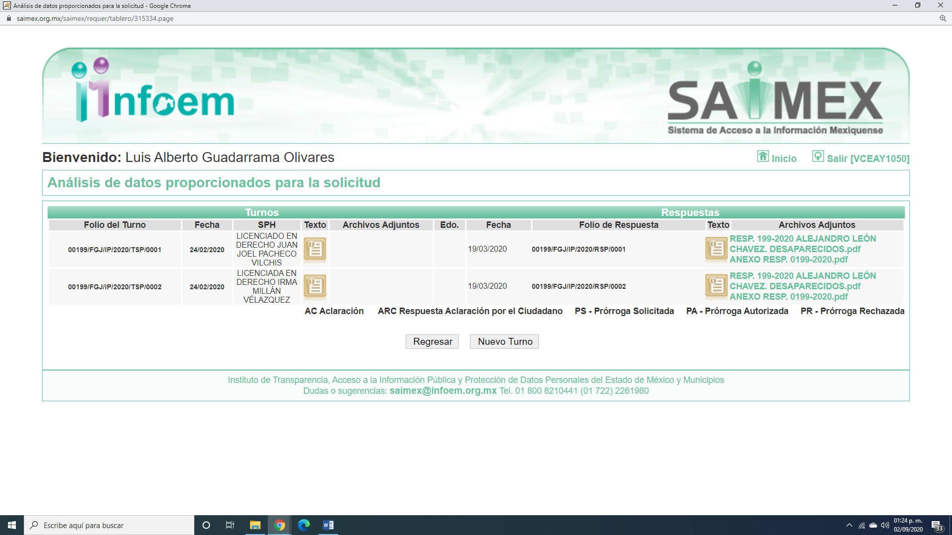
Es importante señalar que, los servidores públicos a los que se les requirió la información, de la revisión realizada por esta Ponencia al Directorio de Servidores Públicos publicado en el portal electrónico que contiene la Información Pública de Oficio Mexiquense (IPOMEX), se encontró que el cargo que ostenta el primero es de Fiscal Especial para la investigación y persecución de delitos en materia de desaparición forzada de personas y la desaparición cometida por particulares y el segundo es la Fiscal Especial en Feminicidios, como se observa a continuación:
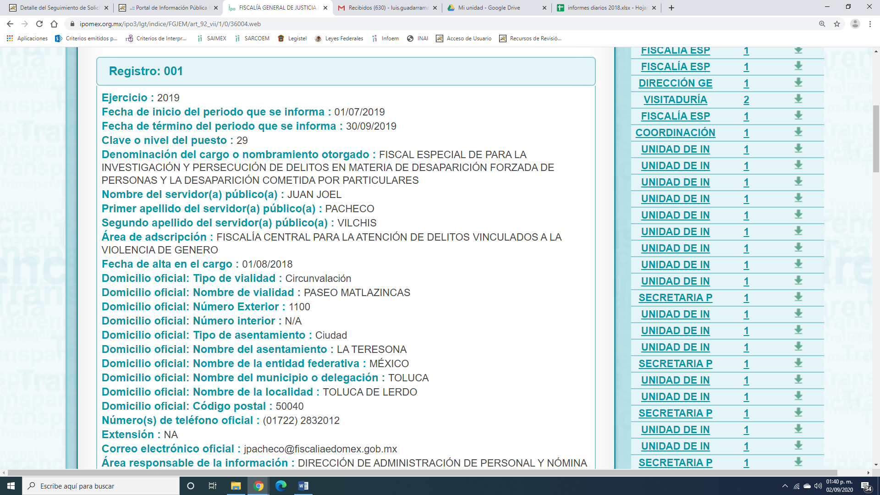
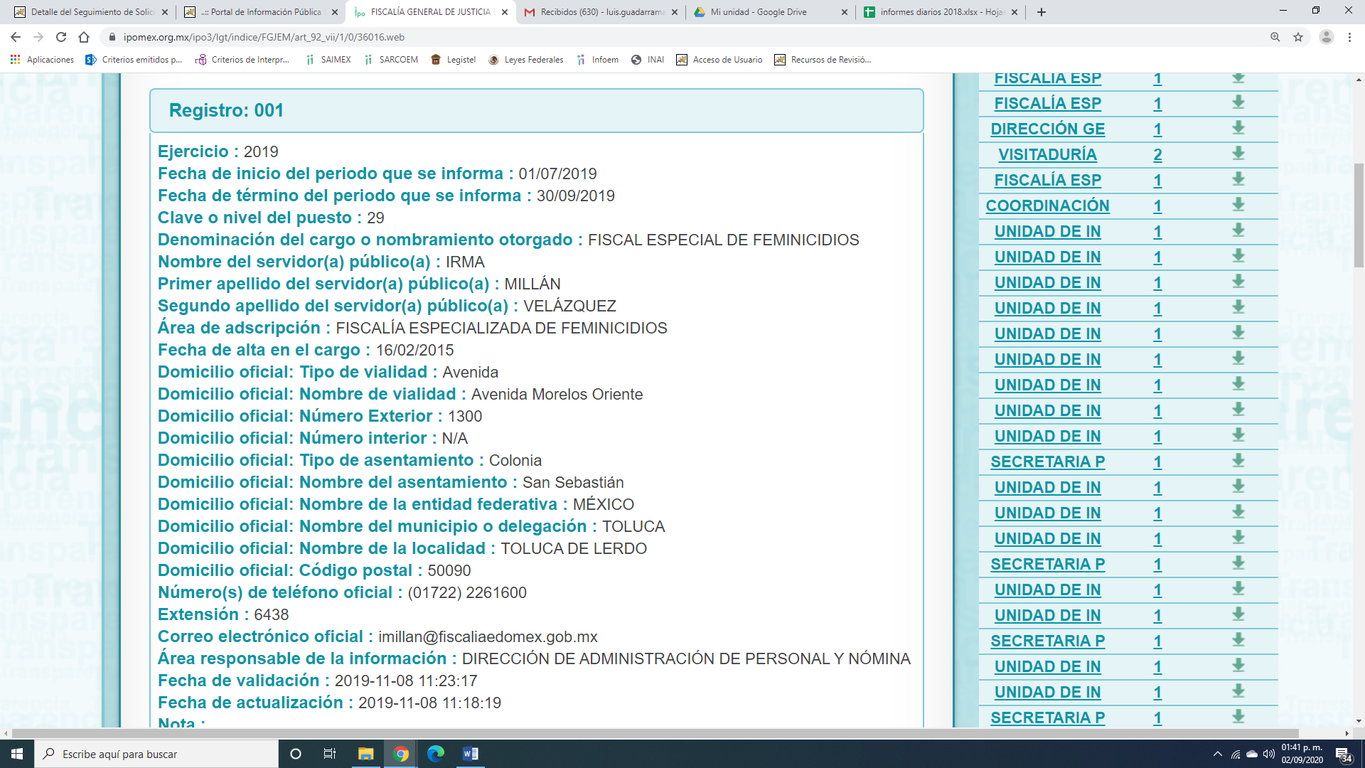
III. De las constancias que obran en EL SAIMEX, se advierte que en fecha diecinueve de marzo de dos mil veinte, EL SUJETO OBLIGADO dio respuesta a la solicitud de información, en los siguientes términos:

“Folio de la solicitud: 00199/FGJ/IP/2020
En respuesta a la solicitud recibida, nos permitimos hacer de su conocimiento que con fundamento en el artículo 53, Fracciones: II, V y VI de la Ley de Transparencia y Acceso a la Información Pública del Estado de México y Municipios, le contestamos que:
SE ADJUNTA RESPUESTA.
ATENTAMENTE
YAMILIT LEYVA GUTIÉRREZ”

Asimismo, EL SUJETO OBLIGADO adjuntó dos archivo electrónicos denominados RESP. 199-2020 ALEJANDRO LEÓN CHAVEZ. DESAPARECIDOS.pdf y ANEXO RESP. 0199-2020.pdf, el cual contiene en el primero de ellos respuestas de las preguntas de la 6 a la 12 y el segundo contiene la información relativa del 1 al 5, los cuales serán materia de análisis en el cuerpo de la presente resolución.

V. Inconforme con la respuesta, el veintisiete de marzo de dos mil veinte, EL RECURRENTE interpuso el recurso de revisión objeto del presente estudio, y se le asignó el número de expediente 1777/INFOEM/IP/RR/2020, en el que señaló como acto impugnado y razones o motivos de inconformidad lo siguiente:
Número de Recurso | Acto Impugnado | Razones o motivos de inconformidad
1777/INFOEM/IP/RR/2020 | “El sujeto obligado no proporcionó información de todas las preguntas que realicé. Proporcionó datos generales, confusos, de las preguntas que realicé.” | “Por favor que el sujeto obligado proporcione información específica y clara de todas las preguntas que hice de origen.”

IV. El veintisiete de marzo de dos mil veinte, el recursos de revisión de que se trata se envió electrónicamente al Instituto de Transparencia, Acceso a la Información Pública y Protección de Datos Personales del Estado de México y Municipios y con fundamento en el artículo 185, fracción I de la Ley de Transparencia y Acceso a la Información Pública del Estado de México y Municipios, se turnó, a través del SAIMEX, a la Comisionada EVA ABAID YAPUR, a efecto de que decretara su admisión o desechamiento.

V. De las constancias de los expedientes electrónicos del SAIMEX, se desprende que el día siete de agosto de dos mil veinte, se acordó la admisión a trámite del recurso de revisión que nos ocupa, así como la integración del expediente respectivo, mismo que se puso a disposición de las partes, para que en un plazo máximo de siete días hábiles conforme a lo dispuesto por el artículo 185 de la Ley de Transparencia y Acceso a la Información Pública del Estado de México y Municipios, manifestaran lo que a su derecho conviniera, a efecto de presentar pruebas y alegatos; así como para que EL SUJETO OBLIGADO rinda su Informe Justificado.

VI. En cumplimiento a lo anterior, de las constancias del expediente electrónico del SAIMEX, se observó que EL SUJETO OBLIGADO rindió el Informe Justificado correspondiente por medio del cual ratificó su respuesta, misma que se consideró no poner a la vista del particular al no proporcionar información tendiente a desvirtuar el presente recurso, sin embargo será del conocimiento del particular al momento de notificar la presente; por su parte, EL RECURRENTE no realizó manifiestación alguna, ni presentó pruebas o alegatos que a su derecho convinieran en el medio de impugnación.

VII. Una vez analizado el estado procesal que guarda el expediente, en fecha treinta y uno de agosto de dos mil veinte, la Comisionada EVA ABAID YAPUR acordó el cierre de instrucción en el recurso de revisión, así como la remisión del expediente a efecto de ser resuelto, de conformidad con lo establecido en el artículo 185 fracciones VI y VIII de la Ley de Transparencia y Acceso a la Información Pública del Estado de México y Municipios; y

C O N S I D E R A N D O

PRIMERO. Competencia. Este Instituto de Transparencia, Acceso a la Información Pública y Protección de Datos Personales del Estado de México y Municipios, es competente para conocer y resolver los presentes recursos, conforme a lo dispuesto en los artículos 6, Letra A de la Constitución Política de los Estados Unidos Mexicanos; 5, párrafos vigésimo segundo, vigésimo tercero y vigésimo cuarto, fracciones IV y V de la Constitución Política del Estado Libre y Soberano de México; 1, 2, fracción II, 13, 29, 36, fracciones I y II, 176, 178, 179, 181, párrafo tercero y 185 de la Ley de Transparencia y Acceso a la Información Pública del Estado de México y Municipios; y 9, fracciones I y XXIV y 11 del Reglamento Interior del Instituto de Transparencia, Acceso a la Información Pública y Protección de Datos Personales del Estado de México y Municipios; toda vez que se trata de un recurso de revisión interpuestos por un Ciudadano en términos de la Ley de la materia.

SEGUNDO. Interés. El recurso de revisión fue interpuesto por parte legítima, en atención a que se presentó por EL RECURRENTE, quien es la misma persona que formuló la solicitud de acceso a la información pública al SUJETO OBLIGADO.

TERCERO. Oportunidad. El recurso de revisión fue interpuesto dentro del plazo de quince días hábiles contados a partir del día siguiente al en que EL RECURRENTE tuvo conocimiento de la respuesta impugnada, tal y como lo prevé el artículo 178 de la Ley de Transparencia y Acceso a la Información Pública del Estado de México y Municipios, que establece:

“Artículo 178. El solicitante podrá interponer, por sí mismo o a través de su representante, de manera directa o por medios electrónicos, recurso de revisión ante el Instituto o ante la Unidad de Transparencia que haya conocido de la solicitud dentro de los quince días hábiles, siguientes a la fecha de la notificación de la respuesta.
A falta de respuesta del sujeto obligado, dentro de los plazos establecidos en esta Ley, a una solicitud de acceso a la información pública, el recurso podrá ser interpuesto en cualquier momento, acompañado con el documento que pruebe la fecha en que presentó la solicitud.
En el caso de que se interponga ante la Unidad de Transparencia, ésta deberá remitir el recurso de revisión al Instituto a más tardar al día siguiente de haberlo recibido.”

En efecto, atendiendo a que EL SUJETO OBLIGADO notificó la respuesta a la solicitud de información pública el día diecinueve de marzo de dos mil diecinueve, el plazo de quince días hábiles que el artículo 178 de la ley de la materia otorga al RECURRENTE para presentar el recurso de revisión, transcurrió del veinte de marzo al diecinueve de agosto de dos mil veinte, sin contemplar en el cómputo los días veintiuno y veintidós de marzo; ocho, nueve, quince y dieciséis de agosto de dos mil veinte por corresponder a sábados y domingos considerados como días inhábiles; en términos del artículo 3, fracción X de la Ley de Transparencia y Acceso a la Información Pública del Estado de México y Municipios; así como, del veintitrés de marzo al diecisiete de julio de dos mil veinte; así como, del veinte al treinta y uno de julio de dos mil veinte, por ser considerados como suspensión de labores, derivado de los Acuerdos tomados en torno a la epidemia de la enfermedad generada por el virus SARS-CoV-2 (COVID-19), que originó la emergencia sanitaria por causa de fuerza mayor y medidas de seguridad, aprobados por el Pleno de este Instituto y, de conformidad con el Calendario Oficial en Materia de Transparencia, Acceso a la Información Pública y Protección de Datos Personales para el año dos mil diecinueve y enero dos mil veinte, aprobado por el Pleno de este Instituto, el diecinueve de diciembre de dos mil diecinueve.
En ese tenor, si el recurso de revisión que nos ocupa, se interpuso en fecha veintisiete de marzo de dos mil veinte, éste se encuentra dentro del margen temporal previsto en el precepto legal y, por tanto, es oportuno.

CUARTO. Procedibilidad. Del análisis efectuado, se advierte que resulta procedente la interposición del recurso y se concluye la acreditación plena de todos y cada uno de los elementos formales exigidos por el artículo 180 de la Ley de Transparencia y Acceso a la Información Pública del Estado de México y Municipios, en atención a que fue presentado mediante el formato visible en el SAIMEX.
QUINTO. Estudio y resolución del recurso. Una vez determinada la vía sobre la que versarán el presente recurso y previa revisión del expediente electrónico formado en EL SAIMEX con motivo de la solicitud de información y del recurso que da origen, es conveniente analizar si la respuesta del SUJETO OBLIGADO, cumplen con los requisitos y procedimientos del derecho de acceso a la información pública; por lo que, en primer término el particular requirió de los años 2015, 2016, 2017, 2018, 2019 y lo que va de 2020, en los municipios de: Chalco, Tecámac, Chimalhuacán, Ecatepec de Morelos, Ixtapaluca, Naucalpan, Nezahualcóyotl, Tlalnepantla, Toluca, Tultitlán, Cuautitlán Izcalli y Valle de Chalco, lo siguiente:
1.- Cuántas mujeres fueron reportadas como desaparecidas, extraviadas o no localizadas;
2.- En qué colonias, barrios o pueblos fueron reportadas mujeres como desaparecidas, extraviadas o no localizadas;
3.- De las mujeres que fueron reportadas como desaparecidas, extraviadas o no localizadas, cuántas de ellas fueron encontradas sin vida y cuántos años tenían.
4.- Cuál era la edad de cada mujer reportada como desaparecida, extraviada o no localizada;
5.- Qué ocupación, oficio o profesión tenían, o si eran estudiantes, las mujeres reportadas como desaparecidas, extraviadas o no localizadas;
6.- Cuántos feminicidios se registraron;
7.- Cuántos años tenían las mujeres víctimas de feminicidio que se registraron;
8.- Cuál es el sexo y cuántos años tenían los agresores o las personas que asesinaron a mujeres víctimas de feminicidio;
9.- De las personas que cometieron los feminicidios, cuántas de ellas ya recibieron una condena o sentencia de un juez;
10.- Qué parentesco tenía el agresor o asesino con la mujer víctima de feminicidio;
11.- Especificar en qué lugar fue encontrada cada mujer víctima de feminicidio, especificar si el cuerpo de la víctima fue encontrado en la calle, en una casa, en lote baldío, en un canal de aguas negras, en un centro nocturno, en un bar, en un hotel, en instalaciones de gobierno.
12.- De los agresores o personas que cometieron los feminicidios, cuántos de ellos no han sido detenidos, se desconoce su paradero, están siendo buscados o están prófugos; y
13.- Qué ocupación, oficio o profesión tenían, o si eran estudiantes, las mujeres víctimas de feminicidio.

De lo anterior, se desprende que EL SUJETO OBLIGADO le informó lo siguiente:
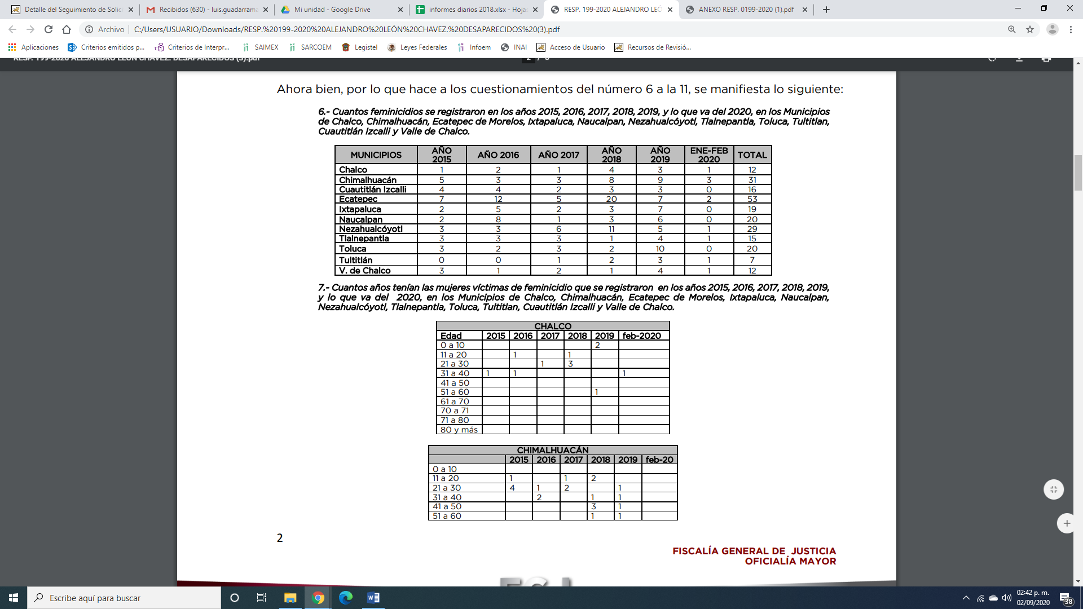
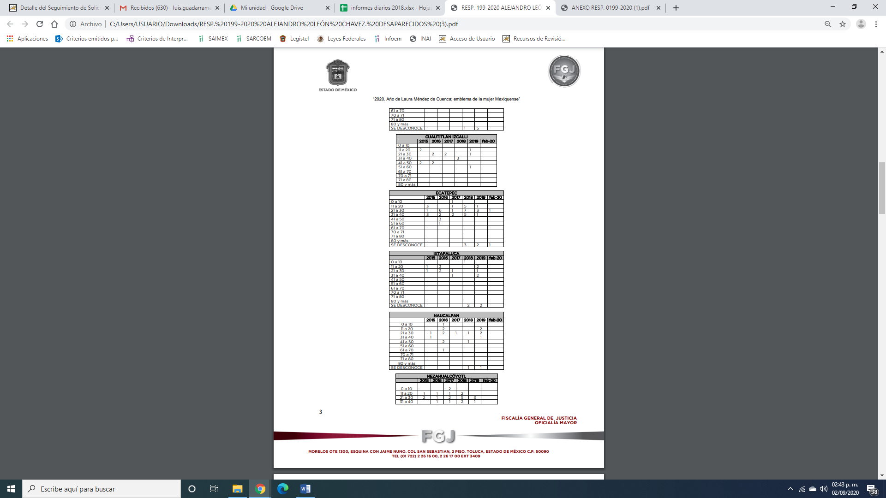
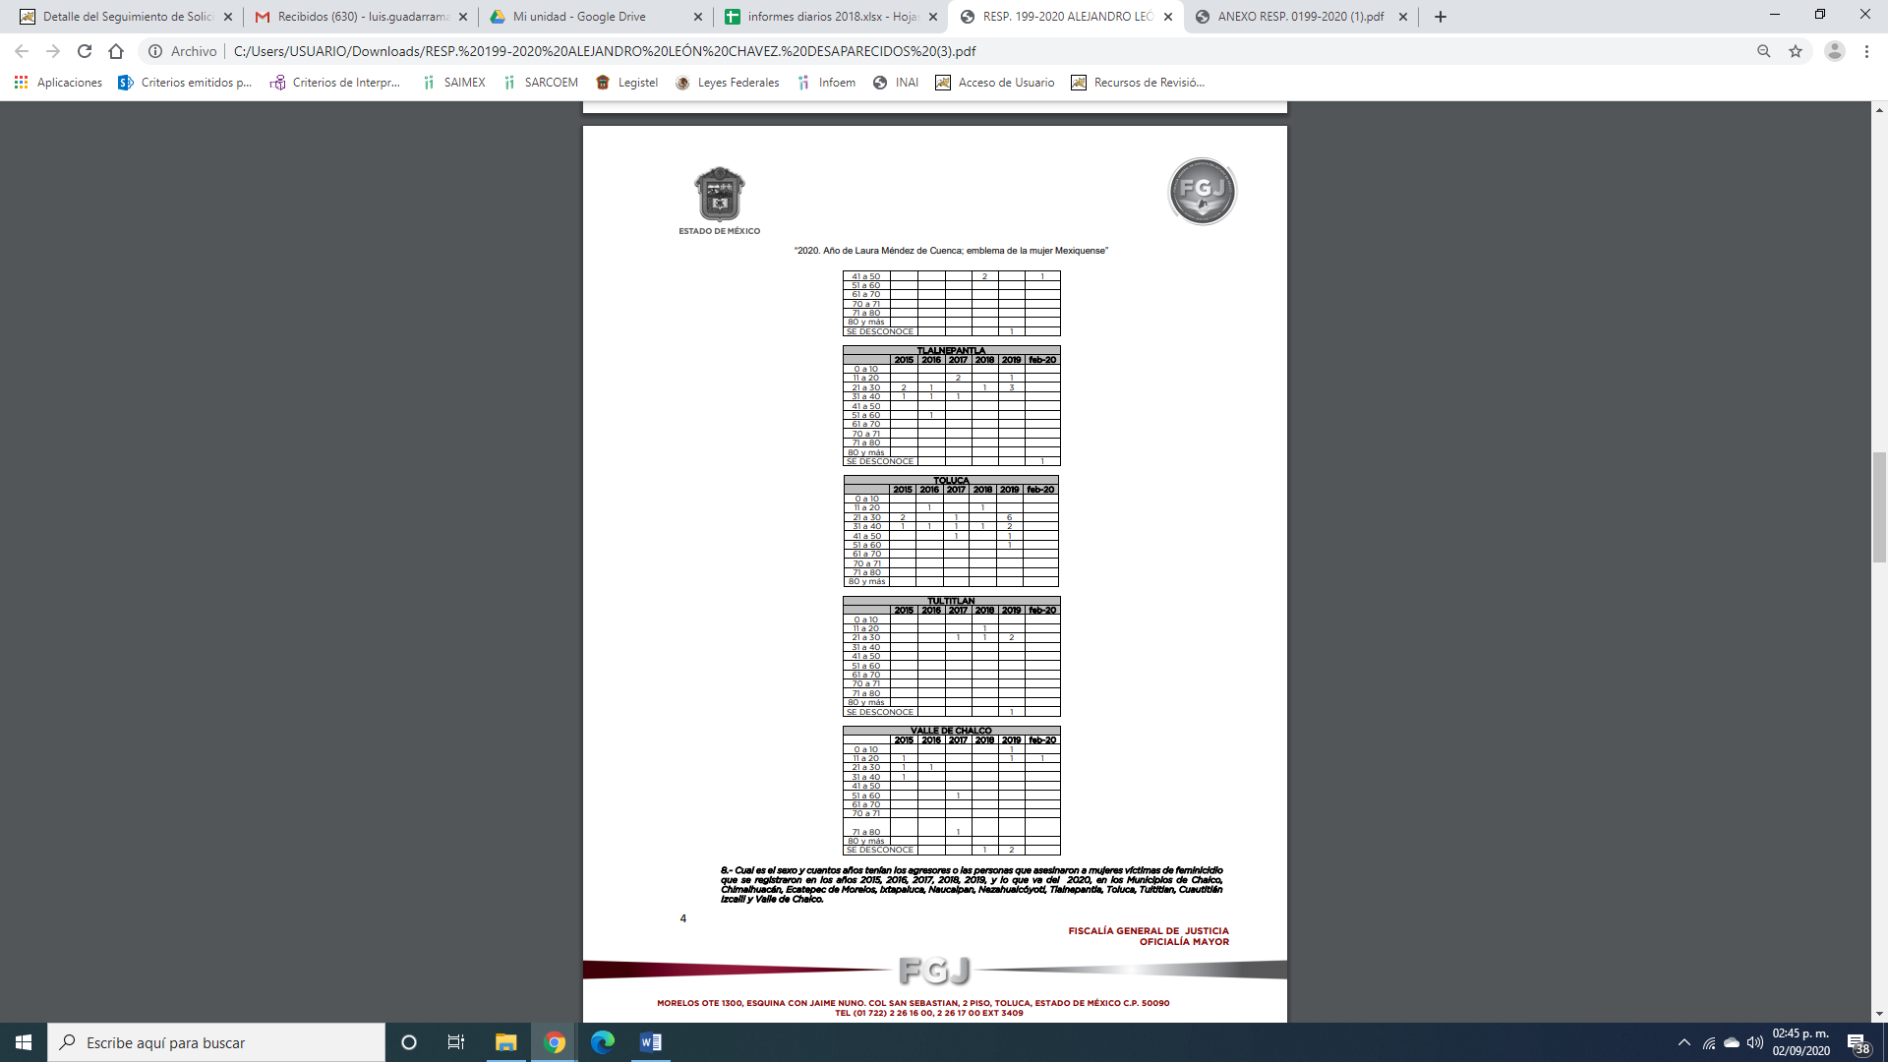
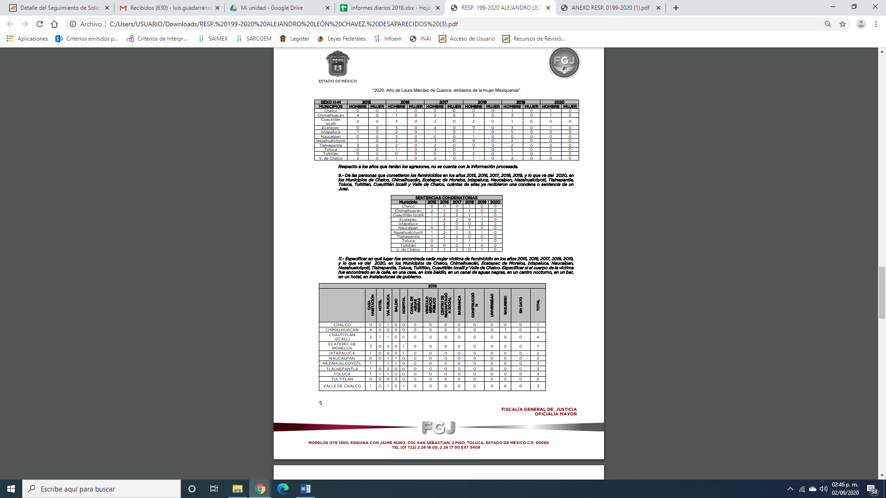
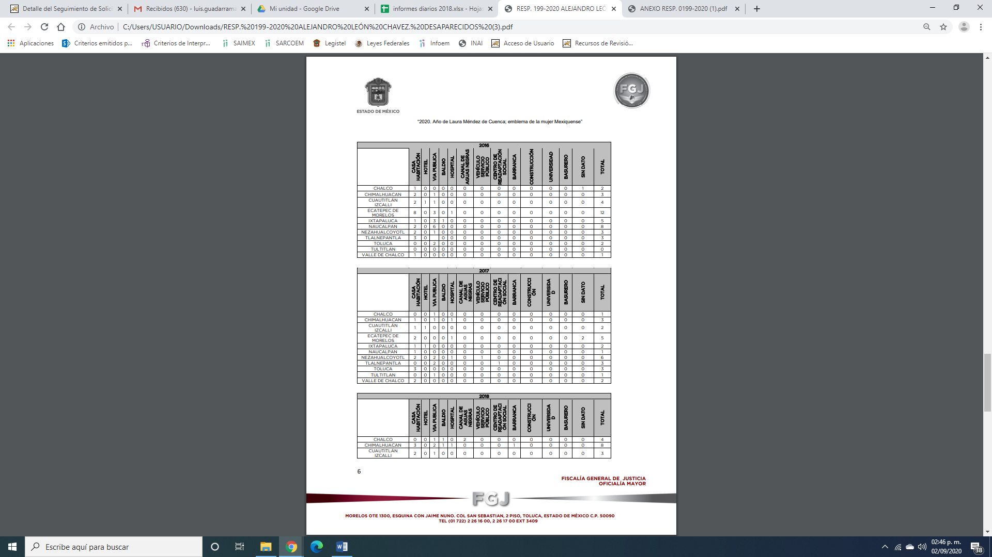
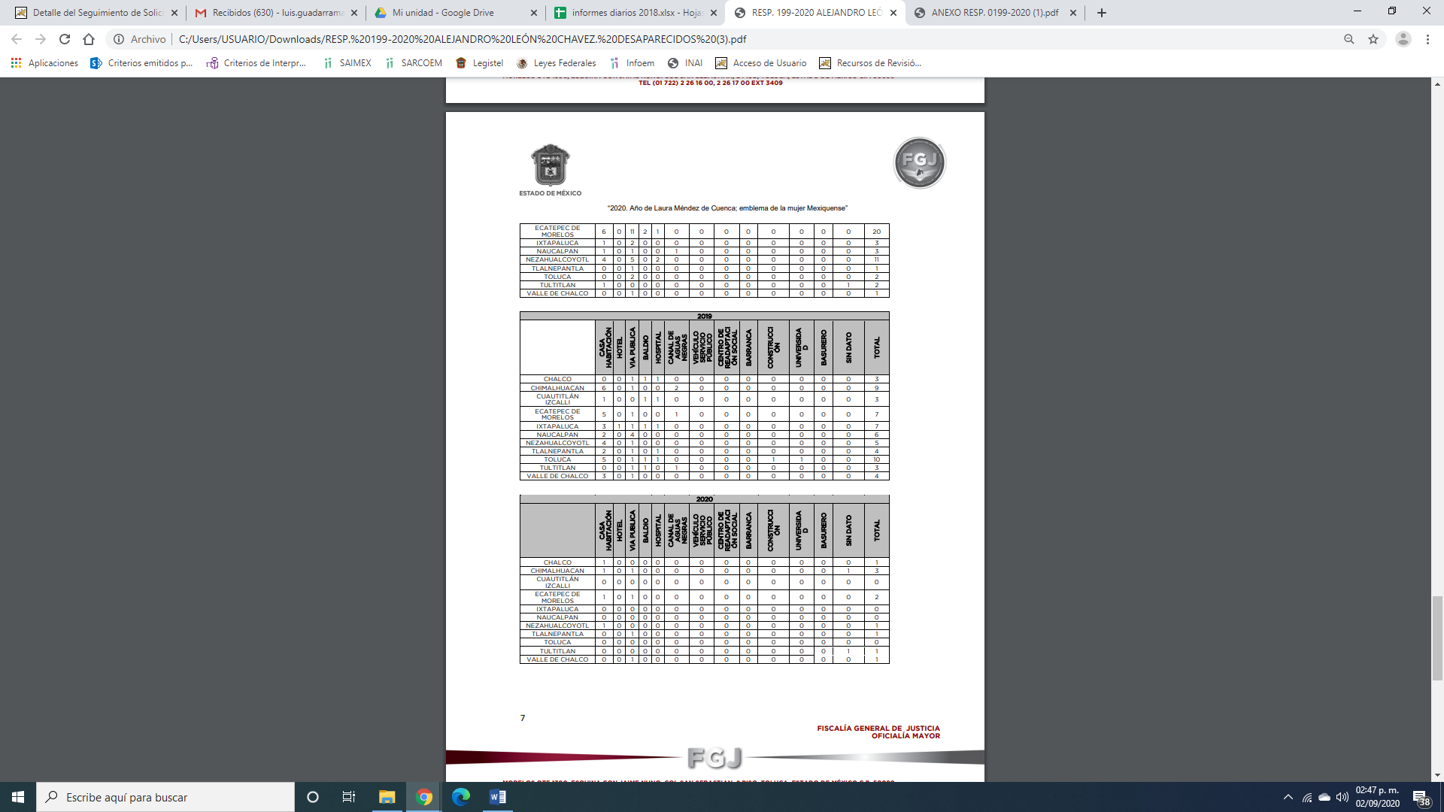
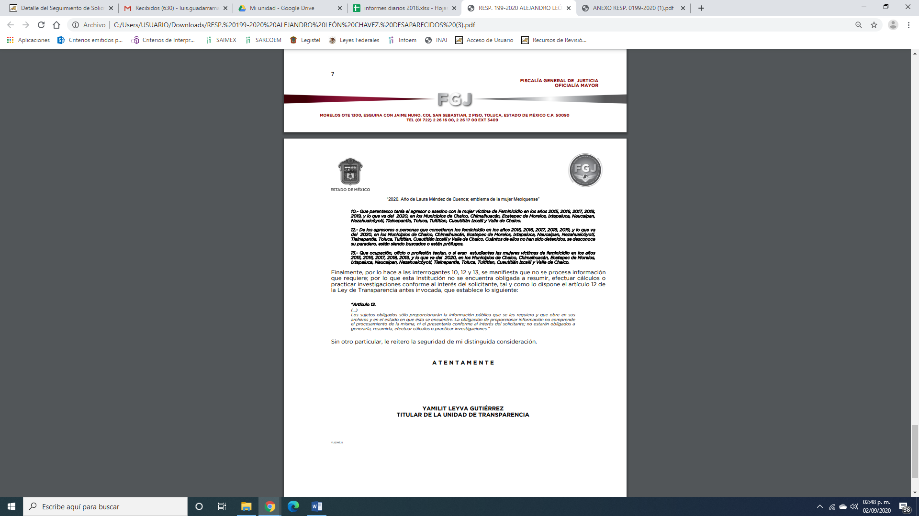
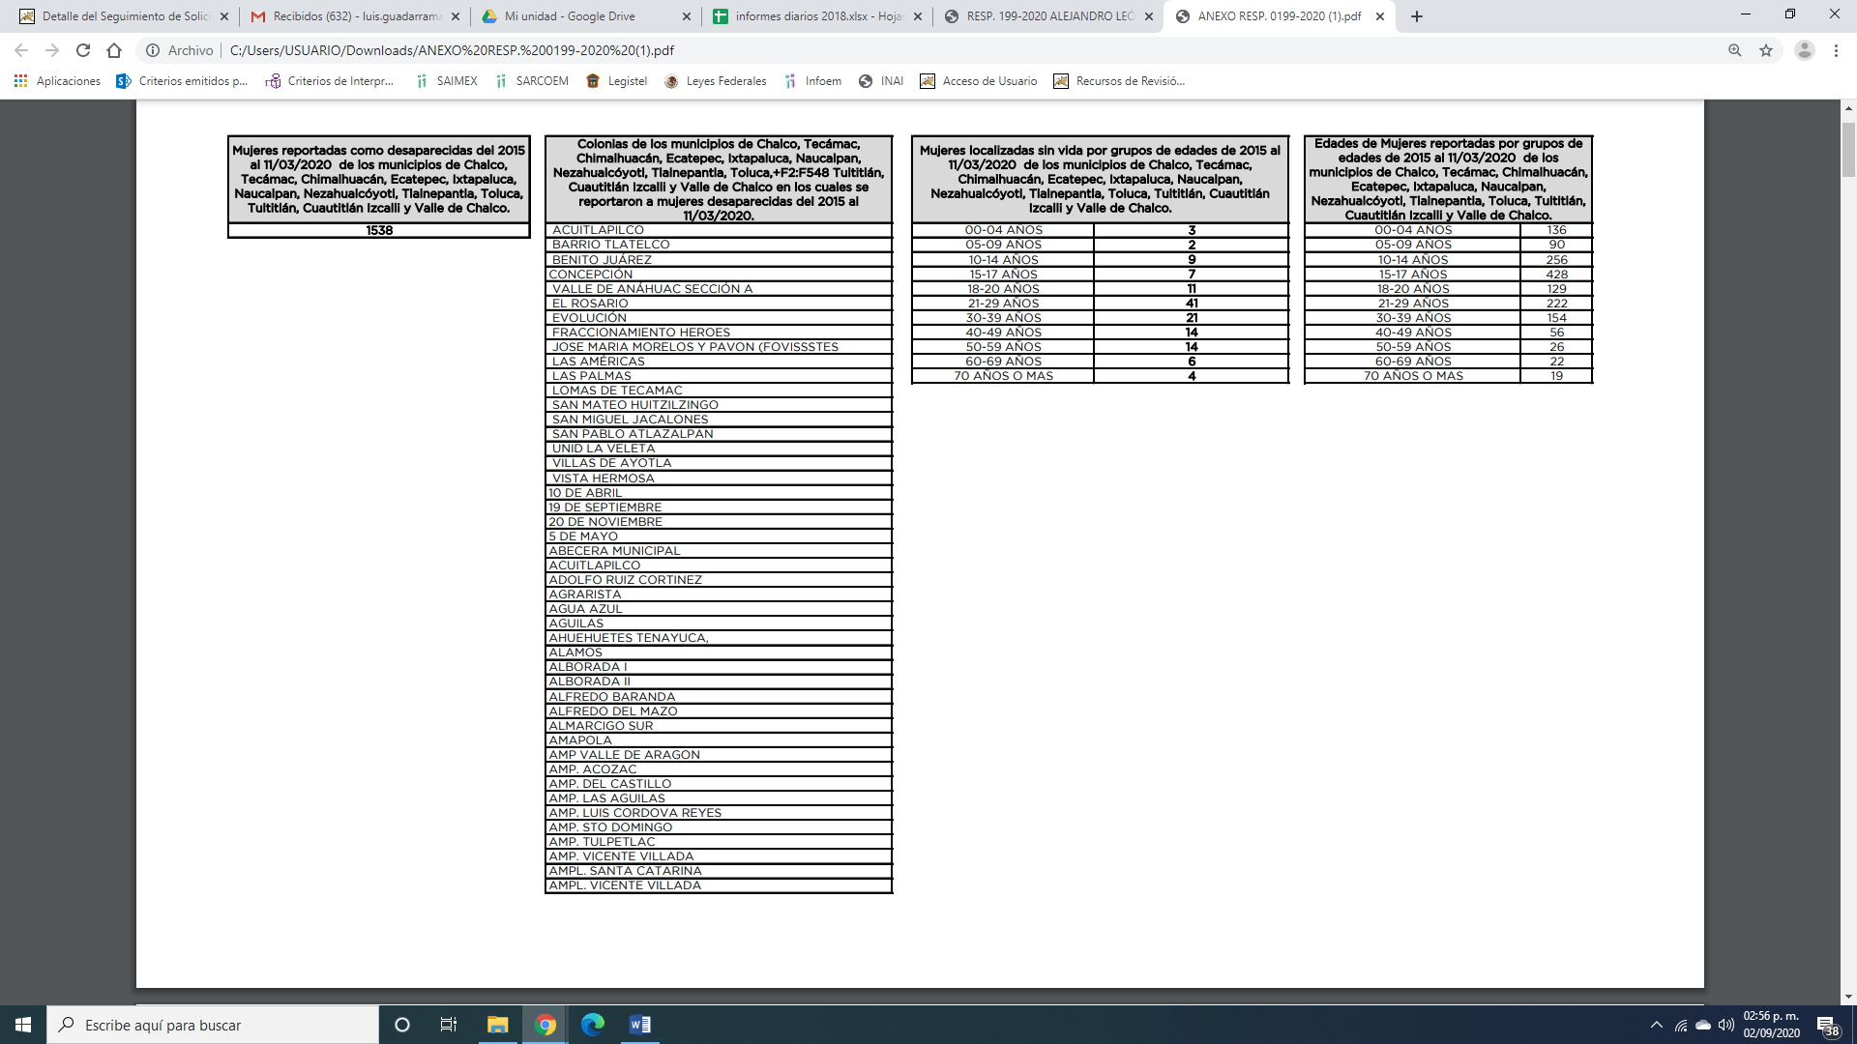
Así como, catorce hojas adjuntas donde se visualizan colonias de los municipios donde se requirió la información y de los años requeridos.

De lo anterior, el ahora RECURRENTE señaló como acto impugnado en el recurso de revisión en estudio “El sujeto obligado no proporcionó información de todas las preguntas que realicé. Proporcionó datos generales, confusos, de las preguntas que realicé.” y como razones y motivos de inconformidad “Por favor que el sujeto obligado proporcione información específica y clara de todas las preguntas que hice de origen.”
Por otra parte, es necesario hacer mención de que el particular fue omiso en rendir manifestaciones, pruebas o alegatos que a su derecho conviniera.
En razón de lo anterior, EL SUJETO OBLIGADO en fecha catorce de agosto de dos mil veinte, remitió el Informe Justificado, por medio del cual ratificó su respuesta inicial, adjuntando la misma información que ya le había proporcionado a la solicitud de acceso a la información pública por parte del particular.
Primeramente, se precisa que se obvia el análisis de la competencia por parte del SUJETO OBLIGADO, para generar, administrar o poseer la información solicitada, dado que éste ha asumido la misma, en razón de que en su respuesta admitió contar con dicha información al adjuntar la relación de obras y los lugares donde se realizaron las obras en dos mil diecinueve.
En efecto, el hecho de que EL SUJETO OBLIGADO haya asumido contar con la información pública solicitada, acepta que la genera, posee y administra, en ejercicio de sus funciones, atribuciones y competencias de derecho público, motivo por el cual se actualiza el supuesto jurídico, previsto en el artículo 12 de la Ley de Transparencia y Acceso a la Información Pública del Estado de México y Municipios.
“Artículo 12. Quienes generen, recopilen, administren, manejen, procesen, archiven o conserven información pública serán responsables de la misma en los términos de las disposiciones jurídicas aplicables.
Los sujetos obligados sólo proporcionarán la información pública que se les requiera y que obre en sus archivos y en el estado en que ésta se encuentre. La obligación de proporcionar información no comprende el procesamiento de la misma, ni el presentarla conforme al interés del solicitante; no estarán obligados a generarla, resumirla, efectuar cálculos o practicar investigaciones.” (Sic)
Así, el estudio de la naturaleza jurídica de la información pública solicitada, tiene por objeto determinar si ésta la genera, posee o administra EL SUJETO OBLIGADO; sin embargo, en aquellos casos en que éste la asume, a nada práctico nos conduciría su estudio, ya que se insiste, dicha información, fue admitida por el mismo; por lo que, la genera, posee y administra, en ejercicio de sus funciones de derecho público, motivo por el cual, se actualiza el supuesto jurídico, previsto en el artículo 12 de la Ley de la materia, anteriormente referido.
No obstante, en aquellos casos en que los Sujetos Obligados hayan asumido que cuentan con la información requerida, ello se traduce en que la generan, poseen o administran. Así, en el presente caso, EL SUJETO OBLIGADO asumió tal situación al señalar en su respuesta que debía de realizar un pago por las fotocopias y el escaneo para poder entregarle la información; lo que, implica que cuenta con la misma.
Para un mejor estudio insertaremos el siguiente cuadro para verificar si la respuesta del SUJETO OBLIGADO cumple los requerimientos de ley de la solicitud de acceso a la información pública como a continuación se expone:
Solicitud | Repuesta | Informe Justificado | Cumple
1.- Cuántas mujeres fueron reportadas como desaparecidas, extraviadas o no localizadas | Le informó que fueron 1,538 | Ratificó | Parcialmente
2.- En qué colonias, barrios o pueblos fueron reportadas mujeres como desaparecidas, extraviadas o no localizadas; | Le señaló las colonias, barrios o pueblos |  | Parcialmente
3.- De las mujeres que fueron reportadas como desaparecidas, extraviadas o no localizadas, cuántas de ellas fueron encontradas sin vida y cuántos años tenían. | Le informó lo requerido |  | Parcialmente
4.- Cuál era la edad de cada mujer reportada como desaparecida, extraviada o no localizada; | Le informó las edades que requirió |  | Parcialmente
5.- Qué ocupación, oficio o profesión tenían, o si eran estudiantes, las mujeres reportadas como desaparecidas, extraviadas o no localizadas; | Manifestó que no se procesa como lo manifiesta en la pregunta |  | X
6.- Cuántos feminicidios se registraron; | Le informó los feminicidios por año y por municipio
7.- Cuántos años tenían las mujeres víctimas de feminicidio que se registraron; | Le señaló los rangos de edades por año y por municipio requerido
8.- Cuál es el sexo y cuántos años tenían los agresores o las personas que asesinaron a mujeres víctimas de feminicidio; | Le informó el sexo de edades por año y por municipio requerido
9.- De las personas que cometieron los feminicidios, cuántas de ellas ya recibieron una condena o sentencia de un juez; | Le señaló os sentenciados por cada año requerido
10.- Qué parentesco tenía el agresor o asesino con la mujer víctima de feminicidio; | Manifestó que no se procesa como lo manifiesta en la pregunta |  | X
11.- Especificar en qué lugar fue encontrada cada mujer víctima de feminicidio, especificar si el cuerpo de la víctima fue encontrado en la calle, en una casa, en lote baldío, en un canal de aguas negras, en un centro nocturno, en un bar, en un hotel, en instalaciones de gobierno. | Le especificó el lugar por año y por municipio requerido
12.- De los agresores o personas que cometieron los feminicidios, cuántos de ellos no han sido detenidos, se desconoce su paradero, están siendo buscados o están prófugos; y | Manifestó que no se procesa como lo manifiesta en la pregunta |  | X
13.- Qué ocupación, oficio o profesión tenían, o si eran estudiantes, las mujeres víctimas de feminicidio. | Manifestó que no se procesa como lo requirió |  | X

En relación a los puntos marcados con los números 6, 7, 8, 9 y 11 EL SUJETO OBLIGADO le remitió la información como la solicitó por municipio y por año desde dos mil quince a febrero de dos mil veinte, por lo que al haber dado contestación a estos requerimientos, este Instituto no está facultado para manifestarse sobre la veracidad del mismo, pues no existe precepto legal alguno en la Ley de la materia que lo faculte para, vía recurso de revisión, pronunciarse al respecto. Sirve de apoyo a lo anterior, por analogía, el criterio 31-10 emitido por el entonces Instituto Federal de Acceso a la Información que a la letra dice:

“El Instituto Federal de Acceso a la Información y Protección de Datos no cuenta con facultades para pronunciarse respecto de la veracidad de los documentos proporcionados por los sujetos obligados. El Instituto Federal de Acceso a la Información y Protección de Datos es un órgano de la Administración Pública Federal con autonomía operativa, presupuestaria y de decisión, encargado de promover y difundir el ejercicio del derecho de acceso a la información; resolver sobre la negativa de las solicitudes de acceso a la información; y proteger los datos personales en poder de las dependencias y entidades. Sin embargo, no está facultado para pronunciarse sobre la veracidad de la información proporcionada por las autoridades en respuesta a las solicitudes de información que les presentan los particulares, en virtud de que en los artículos 49 y 50 de la Ley Federal de Transparencia y Acceso a la Información Pública Gubernamental no se prevé una causal que permita al Instituto Federal de Acceso a la Información y Protección de Datos conocer, vía recurso revisión, al respecto.”

Ahora bien, resulta de importancia señalar que respecto de los puntos 5, 10, 12 y 13 el Servidor Público Habilitado Competente; que en el caso concreto, es la Fiscal Especial en Feminicidios le manifestó que la información no la procesa como la requiere; esto es, de la respuesta, misma que ratificó en Informe Justificado
Por principio de cuentas, es de mencionar que el Titular de la Unidad de Transparencia del SUJETO OBLIGADO no acredita haber dado cumplimiento al procedimiento señalado en el artículo 162 de la de la Ley de Transparencia y Acceso a la Información Pública del Estado de México y Municipios, pues las Unidades de Transparencia deben garantizar que las solicitudes se turnen a todas las Áreas competentes que pudiesen contar con la información o deban tenerla de acuerdo a sus facultades, competencias y funciones, con el objeto de que realicen una búsqueda exhaustiva y razonable de la información solicitada, ello en atención a que del apartado de requerimientos del SAIMEX, se observa que únicamente requirió a la Fiscal Especial para la investigación y persecución de delitos en materia de desaparición forzada de personas y la desaparición cometida por particulares y la Fiscal Especial en Feminicidios.
Al respecto, es importante determinar en quién recae la figura de los Servidores Públicos Habilitados competentes, los cuales son los encargados dentro de las diversas unidades administrativas o áreas de los Sujeto Obligados, de apoyar, gestionar y entregar la información o datos personales que se ubiquen en la misma, a sus respectivas Unidades de Transparencia, en términos de lo dispuesto en los artículos 3 fracción XXXIX, 50, 51, 53 y 59 fracciones I, II y III, de la Ley de la materia, mismos que se transcriben a continuación:
“Artículo 3. Para los efectos de la presente Ley se entenderá por:
XXXIX. Servidor público habilitado: Persona encargada dentro de las diversas unidades administrativas o áreas del sujeto obligado, de apoyar, gestionar y entregar la información o datos personales que se ubiquen en la misma, a sus respectivas unidades de transparencia; respecto de las solicitudes presentadas y aportar en primera instancia el fundamento y motivación de la clasificación de la información;
…
Artículo 50. Los sujetos obligados contarán con un área responsable para la atención de las solicitudes de información, a la que se le denominará Unidad de Transparencia.
Artículo 51. Los sujetos obligados designaran a un responsable para atender la Unidad de Transparencia, quien fungirá como enlace entre éstos y los solicitantes. Dicha Unidad será la encargada de tramitar internamente la solicitud de información y tendrá la responsabilidad de verificar en cada caso q
ue la misma no sea confidencial o reservada. Dicha Unidad contará con las facultades internas necesarias para gestionar la atención a las solicitudes de información en los términos de la Ley General y la presente Ley.
Artículo 53. Las Unidades de Transparencia tendrán las siguientes funciones:
I. Recabar, difundir y actualizar la información relativa a las obligaciones de transparencia comunes y específicas a la que se refiere la Ley General, esta Ley, la que determine el Instituto y las demás disposiciones de la materia, así como propiciar que las áreas la actualicen periódicamente conforme a la normatividad aplicable;
II. Recibir, tramitar y dar respuesta a las solicitudes de acceso a la información;
III. Auxiliar a los particulares en la elaboración de solicitudes de acceso a la información y, en su caso, orientarlos sobre los sujetos obligados competentes conforme a la normatividad aplicable;
IV. Realizar, con efectividad, los trámites internos necesarios para la atención de las solicitudes de acceso a la información;
V. Entregar, en su caso, a los particulares la información solicitada;
VI. Efectuar las notificaciones a los solicitantes;
VII. Proponer al Comité de Transparencia, los procedimientos internos que aseguren la mayor eficiencia en la gestión de las solicitudes de acceso a la información, conforme a la normatividad aplicable;
VIII. Proponer a quien preside el Comité de Transparencia, personal habilitado que sea necesario para recibir y dar trámite a las solicitudes de acceso a la información;
IX. Llevar un registro de las solicitudes de acceso a la información, sus respuestas, resultados, costos de reproducción y envío, resolución a los recursos de revisión que se hayan emitido en contra de sus respuestas y del cumplimiento de las mismas;
X. Presentar ante el Comité, el proyecto de clasificación de información;
XI. Promover e implementar políticas de transparencia proactiva procurando su accesibilidad;
XII. Fomentar la transparencia y accesibilidad al interior del sujeto obligado;
XIII. Hacer del conocimiento de la instancia competente la probable responsabilidad por el incumplimiento de las obligaciones previstas en la presente Ley; y
XIV. Las demás que resulten necesarias para facilitar el acceso a la información y aquellas que se desprenden de la presente Ley y demás disposiciones jurídicas aplicables.
Los sujetos obligados promoverán acuerdos con instituciones públicas especializadas que pudieran auxiliarse a entregar las respuestas a solicitudes de información, en la lengua indígena, braille o cualquier formato accesible correspondiente, en forma más eficiente.
Los sujetos obligados deberán implementar a través de las unidades de transparencia, progresivamente y conforme a sus previsiones, las medidas pertinentes para asegurar que el entorno físico de las instalaciones cuente con los ajustes razonables, con el objeto de proporcionar adecuada accesibilidad que otorgue las facilidades necesarias, así como establecer procedimientos para brindar asesoría y atención a las personas con discapacidad, a fin de que puedan consultar los sistemas que integran la Plataforma Nacional de Transparencia, presentar solicitudes de acceso a la información y facilitar su gestión e interponer los recursos que las leyes establezcan.
Artículo 59. Los servidores públicos habilitados tendrán las funciones siguientes:
I. Localizar la información que le solicite la Unidad de Transparencia;
II. Proporcionar la información que obre en los archivos y que le sea solicitada por la Unidad de Transparencia;
III. Apoyar a la Unidad de Transparencia en lo que esta le solicite para el cumplimiento de sus funciones;
…”
(Énfasis añadido)
De la normatividad en cita, se desprende que las Unidades de Transparencia, se erigen como el área responsable en cada Sujeto Obligado que tiene a su cargo la atención de las solicitudes de información que se realicen al amparo de la Ley. El responsable de dicha área funge como enlace entre el Sujeto Obligado y los solicitantes, y tiene bajo su responsabilidad el tramitar internamente la solicitud de información.
De tal manera que, si bien, el Titular de la Unidad de Transparencia no tiene bajo su resguardo el archivo que pudiese contener la documentación solicitada, sino que puede obrar en las distintas áreas que conforman la estructura del SUJETO OBLIGADO, es por ello que, debe turnar la solicitud al servidor público habilitado que tiene bajo su resguardo la misma. Los servidores públicos habilitados tienen como función, buscar, localizar y en su caso entregar la información solicitada.
Es por ello, que corresponde al Titular de la Unidad de Transparencia el garantizar que las solicitudes se turnen a todas las áreas competentes que puedan contar con la información, con el objeto de que se realice una búsqueda exhaustiva y razonable de la información solicitada.
Así, respecto de la información solicitada, se advierte que el Titular de la Unidad de Transparencia del SUJETO OBLIGADO, en términos del artículo 162 de la Ley de Transparencia y Acceso a la Información Pública del Estado de México y Municipios, debió solicitar la información requerida, de manera adicional al Departamento de Información y Estadística
En ese sentido, resulta importante traer a contexto el contenido del Manual General de Organización de la Procuraduría General de Justicia del Estado de México, mismo que en lo que nos interesa establece lo siguiente:
213410202 DEPARTAMENTO DE INFORMACIÓN Y ESTADÍSTICA OBJETIVO: Concentrar y consultar la información de los sistemas informáticos y unidades, tanto administrativas como operativas de la Procuraduría para la interpretación de datos que permitan identificar y medir los parámetros de incidencia delictiva en comparativo con otros Estados del país.
FUNCIONES:
-Elaborar convenios o acuerdos de colaboración con los sectores público, social y privado para el cumplimiento de las funciones, observando las disposiciones en materia de transparencia y acceso a la información pública, así como elaborar dictámenes, opiniones, estudios y demás documentos que le sean solicitados y requeridos.
-Proporcionar a la institución, un panorama detallado del comportamiento e índices delictivos en la entidad.
-Diseñar y ejecutar acciones conjuntas con todas las unidades administrativas de la Institución encargadas de prevenir el delito, a fin de combatir la delincuencia e inseguridad en la entidad mexiquense.
-Actualizar la base de datos estadísticos que refleje información referente a la incidencia delictiva de la entidad.
-Desarrollar estrategias de prevención delictiva en conjunto con instituciones encargadas de la seguridad pública, identificando a través de la georeferenciación los focos rojos delincuenciales de la entidad.
-Brindar la información requerida por el Procurador relacionada con hechos o sucesos que puedan ser evaluados y debatidos por la opinión pública.
-Proporcionar la información solicitada a través del Portal de Transparencia y Acceso a la Información Pública.
-Operar y administrar la base de información a nivel nacional referente a la búsqueda de información policial.
-Proporcionar la información necesaria para la integración del Sistema Plataforma México a través del Informe Policial Homologado. Registro Nacional de Armamento y Equipo, Registro Nacional de Mandamientos Judiciales, Registro Nacional de Vehículos Robados y Recuperados, Sistema Integrado de Identificación Balística, AFIS y Registro Nacional de Personal de Seguridad Pública.
-Desarrollar las demás funciones inherentes al área de su competencia.
De la interpretación armónica a la normatividad en cita se puede advertir que el Departamento de Información y Estadística tiene entre sus funciones la de actualizar la base de datos estadísticos que refleje información referente a la incidencia delictiva de la entidad; motivo por el cual, este Órgano Garante considera que no se puede tener por satisfizo el requerimiento de la particular; en razón de que, de las documentales que obran en el expediente electrónico del SAIMEX, se desprende que no hubo pronunciamiento de todas las áreas que pudieran generar, poseer, administrar la información solicitada, conforme a sus atribuciones establecidas anteriormente, lo anterior con fundamento en el artículo 9, fracción I de la Ley de la materia que dispone:
“Artículo 9. El Instituto deberá regir su funcionamiento de acuerdo a los siguientes principios:

I. Certeza: Principio que otorga seguridad y certidumbre jurídica a los particulares, en virtud de que permite conocer si las acciones del Instituto son apegadas a derecho y garantiza que los procedimientos sean completamente verificables, fidedignos y confiables…”

En este sentido, en cuanto a los puntos 1, 2, 3 y 4; si bien El SUJETO OBLIGADO remitió información tendiente a colmar lo requerido, lo cierto es, que no fue precisa ya que se debe recordar que el solicitante requirió de los años 2015, 2016, 2017, 2018, 2019 al 24 de febrero de 2020, en los municipios de: Chalco, Tecámac, Chimalhuacán, Ecatepec de Morelos, Ixtapaluca, Naucalpan, Nezahualcóyotl, Tlalnepantla, Toluca, Tultitlán, Cuautitlán Izcalli y Valle de Chalco; sin embargo de la información con la que pretendió colmar el derecho de acceso a la información pública no fue señalada como lo solicitó el ahora RECURRENTE.

Una vez hechas las precisiones anteriores, y derivado de la respuesta y del Informe Justificado del SUJETO OBLIGADO, del que se desprende que cuenta con la información solicitada por la particular es dable ordenar la entrega de la información como fue requerida por el particular y sólo par el caso de que no la genere de manera desagregada como lo pide, es decir, a ese nivel de detalle, deberá señalarlo de manera fundada y motivada.
Por lo que, no pasa desapercibido para este Instituto que se ordena la entrega de información estadística, empero de los documentos de los cuales se ordena su entrega, sí EL SUJETO OBLIGADO advierte información susceptible de clasificarse procederá su entrega en versión pública, cumpliendo con las formalidades que la Ley impone, es decir, mediante un Acuerdo debidamente fundado y motivado, en términos de los numerales 49, fracción VIII y 132, fracciones II y III de la Ley de Transparencia y Acceso a la Información Pública del Estado de México y Municipios en vigor, así como los numerales Segundo, fracción XVIII, y del Cuarto al Décimo Primero de los Lineamientos Generales en materia de Clasificación y Desclasificación de la Información, así como para la elaboración de Versiones Públicas, que literalmente expresan:
“Artículo 49. Los Comités de Transparencia tendrán las siguientes atribuciones:
VIII. Aprobar, modificar o revocar la clasificación de la información;
Artículo 132. La clasificación de la información se llevará a cabo en el momento en que:
I. Se reciba una solicitud de acceso a la información;
II. Se determine mediante resolución de autoridad competente; o
III. Se generen versiones públicas para dar cumplimiento a las obligaciones de transparencia previstas en esta Ley.”
“Segundo.- Para efectos de los presentes Lineamientos Generales, se entenderá por:
XVIII. Versión pública: El documento a partir del que se otorga acceso a la información, en el que se testan partes o secciones clasificadas, indicando el contenido de éstas de manera genérica, fundando y motivando la reserva o confidencialidad, a través de la resolución que para tal efecto emita el Comité de Transparencia.
Cuarto. Para clasificar la información como reservada o confidencial, de manera total o parcial, el titular del área del sujeto obligado deberá atender lo dispuesto por el Título Sexto de la Ley General, en relación con las disposiciones contenidas en los presentes lineamientos, así como en aquellas disposiciones legales aplicables a la materia en el ámbito de sus respectivas competencias, en tanto estas últimas no contravengan lo dispuesto en la Ley General.
Los sujetos obligados deberán aplicar, de manera estricta, las excepciones al derecho de acceso a la información y sólo podrán invocarlas cuando acrediten su procedencia.
Quinto. La carga de la prueba para justificar toda negativa de acceso a la información, por actualizarse cualquiera de los supuestos de clasificación previstos en la Ley General, la Ley Federal y leyes estatales, corresponderá a los sujetos obligados, por lo que deberán fundar y motivar debidamente la clasificación de la información ante una solicitud de acceso o al momento en que generen versiones públicas para dar cumplimiento a las obligaciones de transparencia, observando lo dispuesto en la Ley General y las demás disposiciones aplicables en la materia.
Sexto. Los sujetos obligados no podrán emitir acuerdos de carácter general ni particular que clasifiquen documentos o expedientes como reservados, ni clasificar documentos antes de que se genere la información o cuando éstos no obren en sus archivos.
La clasificación de información se realizará conforme a un análisis caso por caso, mediante la aplicación de la prueba de daño y de interés público.
Séptimo. La clasificación de la información se llevará a cabo en el momento en que:
I. Se reciba una solicitud de acceso a la información;
II. Se determine mediante resolución de autoridad competente, o
III. Se generen versiones públicas para dar cumplimiento a las obligaciones de transparencia previstas en la Ley General, la Ley Federal y las correspondientes de las entidades federativas.
Los titulares de las áreas deberán revisar la clasificación al momento de la recepción de una solicitud de acceso a la información, para verificar si encuadra en una causal de reserva o de confidencialidad.
Octavo. Para fundar la clasificación de la información se debe señalar el artículo, fracción, inciso, párrafo o numeral de la ley o tratado internacional suscrito por el Estado mexicano que expresamente le otorga el carácter de reservada o confidencial.
Para motivar la clasificación se deberán señalar las razones o circunstancias especiales que lo llevaron a concluir que el caso particular se ajusta al supuesto previsto por la norma legal invocada como fundamento.
En caso de referirse a información reservada, la motivación de la clasificación también deberá comprender las circunstancias que justifican el establecimiento de determinado plazo de reserva.
Tratándose de información clasificada como confidencial respecto de la cual se haya determinado su conservación permanente por tener valor histórico, ésta conservará tal carácter de conformidad con la normativa aplicable en materia de archivos.
Los documentos contenidos en los archivos históricos y los identificados como históricos confidenciales no serán susceptibles de clasificación como reservados.
Noveno. En los casos en que se solicite un documento o expediente que contenga partes o secciones clasificadas, los titulares de las áreas deberán elaborar una versión pública fundando y motivando la clasificación de las partes o secciones que se testen, siguiendo los procedimientos establecidos en el Capítulo IX de los presentes lineamientos.
Décimo. Los titulares de las áreas, deberán tener conocimiento y llevar un registro del personal que, por la naturaleza de sus atribuciones, tenga acceso a los documentos clasificados. Asimismo, deberán asegurarse de que dicho personal cuente con los conocimientos técnicos y legales que le permitan manejar adecuadamente la información clasificada, en los términos de los Lineamientos para la Organización y Conservación de Archivos.
En ausencia de los titulares de las áreas, la información será clasificada o desclasificada por la persona que lo supla, en términos de la normativa que rija la actuación del sujeto obligado.
Décimo primero. En el intercambio de información entre sujetos obligados para el ejercicio de sus atribuciones, los documentos que se encuentren clasificados deberán llevar la leyenda correspondiente de conformidad con lo dispuesto en el Capítulo VIII de los presentes lineamientos.” (sic)
En este contexto, el hecho de que la información pública solicitada contenga datos personales susceptibles de ser protegidos mediante su versión pública, ello no implica que esta circunstancia opere en automático, sino que es necesario que el Comité de Transparencia del SUJETO OBLIGADO emita el Acuerdo de Clasificación correspondiente.
En el caso específico, la información solicitada puede contener datos personales, que de hacerse públicos afectarían su intimidad y vida privada de determinadas personas; es por ello que deben testarse al momento de la elaboración de versiones públicas cualquier otro dato que ponga en riesgo la vida, seguridad y salud de cualquier persona.
Por lo tanto, la entrega de documentos, en su versión pública, debe acompañarse necesariamente del Acuerdo del Comité de Transparencia que la sustente, en el que se expongan los fundamentos y razonamientos que llevaron al SUJETO OBLIGADO a testar, suprimir o eliminar datos de dicho soporte documental, ya que no hacerlo implica que lo entregado no es legal ni formalmente una versión pública, sino más bien una documentación ilegible, incompleta o tachada; pues no señalar las razones por las que no se aprecian determinados datos, ya sea porque se testan o suprimen, deja al solicitante en estado de incertidumbre, al no conocer o comprender porque no aparecen en la documentación respectiva, es decir, si no se exponen de manera puntual las razones de ello se estaría violentando desde un inicio el derecho de acceso a la información del solicitante.
Lo anterior es así, toda vez que si bien es información estadística, también lo es que la información puede constar en documentos los cuales pudieran contener información que puede clasificarse en términos de la Ley de Transparencia y Acceso a la Información Pública del Estado de México y Municipios, es por ello que se ordena en caso de ser procedente en versión pública.

Por lo tanto, en términos del artículo 179 fracción VI y 186 fracción III de la Ley de Transparencia y Acceso a la Información Pública del Estado de México y Municipios y atento a las consideraciones anteriores, esta Ponencia Resolutora, determina MODIFICAR la respuesta del SUJETO OBLIGADO, y ordenar hacer entrega al RECURRENTE de la información que ha quedado precisada y en los términos indicados.

Así, con fundamento en lo prescrito en los artículos 5 párrafos vigésimo, vigésimo primero y vigésimo segundo de la Constitución Política del Estado Libre y Soberano de México; 2 fracción II, 29, 36 fracciones I y II, 176, 178, 179, 181, 185 fracción I, 186 y 188 de la Ley de Transparencia y Acceso a la Información Pública del Estado de México y Municipios, este Pleno:
R E S U E L V E

PRIMERO. Resultan parcialmente fundadas las razones o motivos de inconformidad planteadas por LA RECURRENTE por los argumentos y fundamentos expuestos en el Considerando QUINTO de la presente resolución.

SEGUNDO. Se MODIFICA la respuesta del SUJETO OBLIGADO otorgada a la solicitud de información número 00199/FGJ/IP/2020 y en términos del Considerando QUINTO de la presente resolución se le ordena al SUJETO OBLIGADO que entregue al RECURRENTE, vía el SAIMEX, previa búsqueda exhaustiva y razonable de los años 2015, 2016, 2017, 2018, 2019 al 24 de febrero de 2020, de ser procedente en versión pública, lo siguiente:

“1. En los municipios de: Chalco, Tecámac, Chimalhuacán, Ecatepec de Morelos, Ixtapaluca, Naucalpan, Nezahualcóyotl, Tlalnepantla, Toluca, Tultitlán, Cuautitlán Izcalli y Valle de Chalco, el documento o documentos donde conste por Municipio y por año:

a) El número de mujeres que fueron reportadas como desaparecidas, extraviadas o no localizadas;
b) Las colonias, barrios o pueblos en las que se reportaron mujeres como desaparecidas, extraviadas o no localizadas;
c) El número de las mujeres que se encontraron sin vida, y la edad que tenían;
d) La edad de cada mujer reportada como desaparecida, extraviada o no localizada;

2. En los municipios de: Chalco, Chimalhuacán, Ecatepec de Morelos, Ixtapaluca, Naucalpan, Nezahualcóyotl, Tlalnepantla, Toluca, Tultitlán, Cuautitlán Izcalli y Valle de Chalco, el documento o documentos donde conste por Municipio y por año al mayor grado de desagregación posible:

e) La ocupación, oficio o profesión tenían, o si eran estudiantes, las mujeres reportadas como desaparecidas, extraviadas o no localizada, así como las víctimas de feminicidio;
f) El parentesco del agresor o asesino con la mujer víctima de feminicidio;
g) Respecto de los agresores o personas que cometieron los feminicidios, el número de los que no han sido detenidos, de los que se desconoce su paradero, los que están siendo buscados o están prófugos.

Debiendo notificar al RECURRENTE el Acuerdo de Clasificación de la información que emita su Comité de Transparencia con motivo de la versión pública.

Respecto de los incisos e), f), y g) deberá hacer entrega de la información al mayor grado de desagregación posible.”

TERCERO. Notifíquese al Titular de la Unidad de Transparencia del SUJETO OBLIGADO, para que conforme a los artículos 186, último párrafo y 189, párrafo segundo de la Ley de Transparencia y Acceso a la Información Pública del Estado de México y Municipios, dé cumplimiento a lo ordenado dentro del plazo de diez días hábiles, debiendo informar a este Instituto en un plazo de tres días hábiles siguientes sobre el cumplimiento dado a la presente resolución.

CUARTO. Notifíquese al RECURRENTE la presente resolución.

QUINTO. Con fundamento en el artículo 198 de la Ley de Transparencia y Acceso a la Información Pública del Estado de México y Municipios, se apercibe al SUJETO OBLIGADO que, en caso de negarse a cumplir la presente resolución o hacerlo de manera parcial se actuará de conformidad con lo previsto en los artículos 213, 214, 216 y 217 de dicha Ley.

SEXTO. Hágase del conocimiento al RECURRENTE que, de conformidad con lo establecido en el artículo 196 de la Ley de Transparencia y Acceso a la Información Pública del Estado de México y Municipios, podrá impugnarla vía Juicio de Amparo en los términos de las leyes aplicables.
ASÍ LO RESUELVE, POR UNANIMIDAD DE VOTOS, EL PLENO DEL INSTITUTO DE TRANSPARENCIA, ACCESO A LA INFORMACIÓN PÚBLICA Y PROTECCIÓN DE DATOS PERSONALES DEL ESTADO DE MÉXICO Y MUNICIPIOS, CONFORMADO POR LOS COMISIONADOS; ZULEMA MARTÍNEZ SÁNCHEZ, EVA ABAID YAPUR, JOSÉ GUADALUPE LUNA HERNÁNDEZ, JAVIER MARTÍNEZ CRUZ Y LUIS GUSTAVO PARRA NORIEGA; EN LA VIGÉSIMA SESIÓN ORDINARIA CELEBRADA EL TREINTA DE SEPTIEMBRE DE DOS MIL VEINTE, ANTE EL SECRETARIO TÉCNICO DEL PLENO ALEXIS TAPIA RAMÍREZ.
Zulema Martínez Sánchez
Comisionada Presidenta
(RÚBRICA)

Eva Abaid Yapur  Comisionada  (RÚBRICA) | José Guadalupe Luna Hernández  Comisionado  (RÚBRICA)
Javier Martínez Cruz  Comisionado  (RÚBRICA) | Luis Gustavo Parra Noriega  Comisionado  (RÚBRICA)
Alexis Tapia Ramírez
Secretario Técnico del Pleno
(RÚBRICA)

Esta hoja corresponde a la resolución del treinta de septiembre de dos mil veinte, emitida en el recurso de revisión 1777/INFOEM/IP/RR/2020.
YSM/LAGO

